

【北京大兴项目功能完善需求】

大唐安途（江苏）信息技术有限公司

目录
1、文档信息 4
2、文档说明 4
一、概述 5
1． 背景 5
2． 建设目标 5
1. 概述 6
1.1. 背景 6
1.2. 建设目标 6
2. 功能需求说明 7
2.1. 统计分析--井盖报警统计 7
2.1.1. 功能描述 7
2.1.2. 信息明细 7
2.1.3. 原型界面 7
2.1.4. 业务逻辑 7
2.2. 报警管理--消息推送 8
2.2.1. 功能描述 8
2.2.2. 信息明细 8
2.2.3. 原型界面 8
2.2.4. 业务逻辑 9
2.3. 数据共享接口 9
2.3.1. 功能描述 9
2.3.2. 信息明细 9
2.3.3. 原型界面 12
2.3.4. 业务逻辑 12
2.4. 井卫管理--井卫管理 12
2.4.1. 功能描述 12
2.4.2. 信息明细 12
2.4.3. 原型界面 13
2.4.4. 业务逻辑 14
2.5. 数据可视化--首页 14
2.5.1. 功能描述 14
2.5.2. 原型界面 15
2.5.3. 业务逻辑 15
2.6. 统计分析--报表统计 15
2.6.1. 功能描述 15
2.6.2. 信息明细 16
2.6.3. 原型界面 16
2.6.4. 业务逻辑 16
2.7. 移动端--巡检工单处理 16
2.7.1. 功能描述 16
2.7.2. 信息明细 16
2.7.3. 原型界面 17
2.7.4. 业务逻辑 20
2.8. 移动端--异常上报工单处理 21
2.8.1. 功能描述 21
2.8.2. 信息明细 22
2.8.3. 原型界面 22
2.8.4. 业务逻辑 26
2.9. 工单管理--巡检签到记录 27
2.9.1. 功能描述 27
2.9.2. 信息明细 27
2.9.3. 原型界面 28
2.9.4. 业务逻辑 28
2.10. 移动端--关于 28
2.10.1. 功能描述 28
2.10.2. 信息明细 28
2.10.3. 原型界面 29
2.10.4. 业务逻辑 30
2.11. 移动端--版本更新 31
2.11.1. 功能描述 31
2.11.2. 信息明细 31
2.11.3. 原型界面 32
2.11.4. 业务逻辑 32
2.12. 移动端--清理缓存 33
2.12.1. 功能描述 33
2.12.2. 信息明细 33
2.12.3. 原型界面 34
2.12.4. 业务逻辑 34

1、文档信息
产品名称： | 标准版井卫变更部分需求
产品经理： | 周璞 | 项目阶段： | 需求分析
读者： | 技术开发、运营、测试、交互设计人员 | 目的： | 分析功能流程、业务逻辑、页面逻辑整理需求文档，为开发提供前提条件
起草人： | 周璞 | 文档起草日期： | 2021-02-03
复审人： |  | 文档复审日期：

2、文档说明
本文件中出现的任何文字叙述、文档格式、插图、照片、方法、过程等内容，除另有特别注明，均为保密信息。任何个人、机构未经大唐安途（江苏）信息技术有限公司的书面授权许可，不得复制、引用或传播本文件的任何片断，无论通过电子形式或非电子形式。

一、概述

背景
为了满足北京大兴区井盖项目的验收，需补充标书和合同上有的功能。

建设目标
按照标书和合同的功能要求，将现有系统所欠缺的功能点给补充完整使其满足验收要求。
- 概述
  - 背景
为了满足北京大兴区井盖项目的验收，需补充标书和合同上的不足功能点。
  - 建设目标
按照标书和合同的功能要求，将现有系统不足的功能点给补充完整使其满足验收要求。

- 功能需求说明
  - 统计分析--井盖报警统计
    - 功能描述
根据筛选条件统计各街道、镇的井盖数、安装设备数、在线设备数、离线设备数、报警状态的井盖、报警总数“业务报警的总数”
    - 信息明细
查询条件：井盖类型、区域“街道、镇”、权属单位、时间范围
字段明细：区域、井盖数、设备数、当前在线数、当前离线数、报警井盖数、报警总数
    - 原型界面
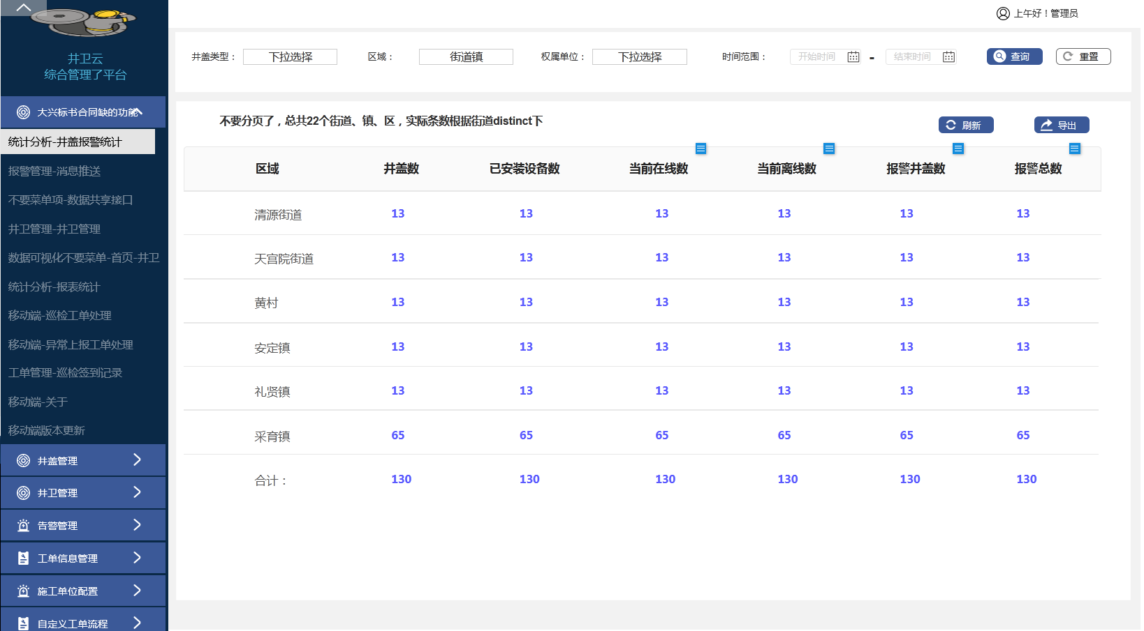

    - 业务逻辑
以街道、镇为维度统计街道、镇的井盖信息，可通过井盖类型、区域“指的街道、镇”、权属单位、时间范围“时间范围内井盖的报警数（时间范围内统计符合筛选条件井盖的报警总数）、时间范围内井盖状态为报警状态的数量（一段时间内符合筛选条件的某一个井盖有一条报警记录算这个井盖为一个报警井盖数）”

  - 报警管理--消息推送
    - 功能描述
产生报警信息将报警信息推送给相关的负责处理人
    - 信息明细
查询条件：通知标题、使用状态、创建人、创建时间
字段信息：通知标题、使用状态、创建时间、创建人、规则描述
    - 原型界面
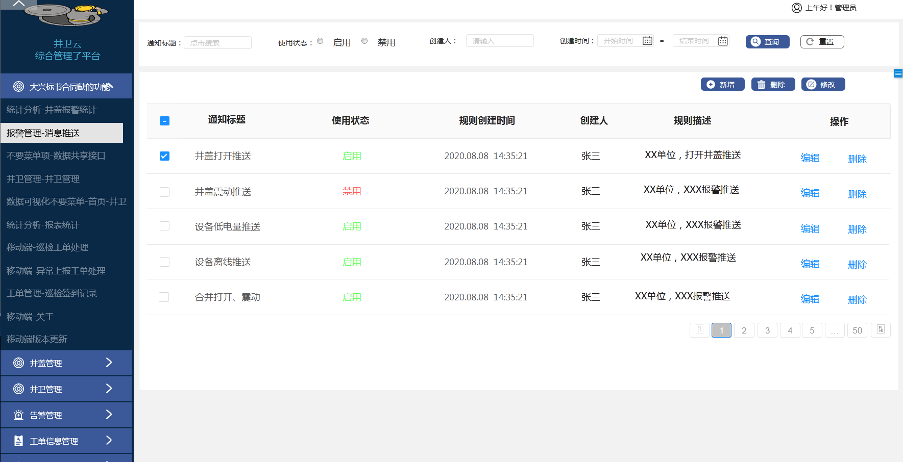
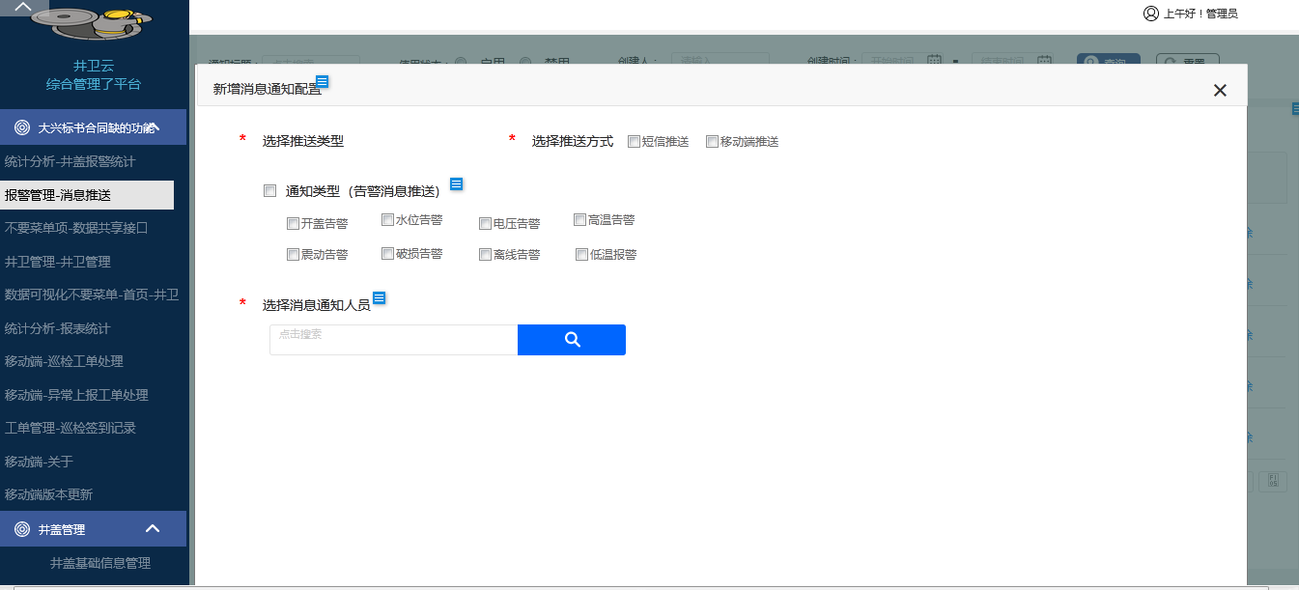

    - 业务逻辑
报警分发：将产生的所有报警信息进行分发处理，覆盖到权属单位对应的相关维护单位。
报警订阅：选择订阅报警的类型、订阅报警的人，根据订阅的类型和订阅人所在的维护单位去过滤符分发出符合条件的报警信息，将此信息推给当前配置的订阅人。
短信推送方式：短信推送，调短信推送接口进行短信的推送，具体看短信推送的接口文档
移动端推送：调相关接口进行推送，当前接口文档还未提供。

  - 数据共享接口
    - 功能描述
通过接口共享井盖基础信息和报警信息
    - 信息明细
井盖信息查询参数：井盖编号、类型、道路、用途、地理位置、是否损坏、材质、页数、行数
报警信息查询参数：井盖编号、时间范围、页数、行数
井盖信息（相关的把ID 换成具体值如部门）："data": [{
"id": "47cb19db5bd011eba8ed7d2a97b5effd",
"no": "32030221012118050002",
"tagNo": "",
"status": "wait_audit",
"coverType": "普通井盖",
"province": "江苏省",
"city": "徐州市",
"cityCode": "0516",
"adCode": "320302",
"district": "鼓楼区",
"township": "牌楼街道",
"street": "中山北路",
"streetNumber": "255号",
"addressDetail": "江苏省徐州市鼓楼区牌楼街道中山北路255号睿商龙湖现代商务产业园",
"longitude": 117.1815774,
"latitude": 34.2914146,
"altitude": null,
"x": 117.181577367431,
"y": 34.291414621881,
"locationAccuracy": 48,
"altitudeAccuracy": null,
"purpose": "污水井盖",
"situation": "机动车道",
"manufacturer": "",
"sizeSpec": "D700",
"sizeRule": "1",
"diameter": 700,
"length": null,
"width": null,
"material": "铸铁",
"guard": {
"id": "1ea1068644b94153a8f935edda7d5409",
"type": null,
"no": "BT200624006210",
"lifecycle": "installed",
"workStatus": "off",
"defenseStatus": "fortify"
},
"ownerDepart": "徐州市水务局",
"ownerList": null,
"superviseDepart": "城管局",
"jurisdiction": "铜山区区管井盖",
"marker": null,
"isDamaged": "N",
"damages": [],
"manholeDamageDegree": null,
"damageRemark": "",
"altitudeIntercept": 0,
"images": null,
"dataSource": "gather",
"createBy": "fd6e17d5e44c41a7b1182b6628d57f65",
"createDate": "2021-01-21 18:06:08",
"updateBy": "fd6e17d5e44c41a7b1182b6628d57f65",
"updateDate": "2021-01-23 13:24:23",
"auditBy": null,
"auditDate": null,
"lastAudit": null,
"delFlag": "0",
"remarks": "",
"lng": 117.1815774,
"lat": 34.2914146
}],
"total": 1,
"offset": 0,
"pageSize": 1000,
"totalPages": 1,
"count": 1,
"images": [{
"id": "64c131ae5bd011eba8ed53d22d86845a",
"coverId": "47cb19db5bd011eba8ed7d2a97b5effd",
"uploadId": "4298fe055bd011eba8ed29e44ab68117",
"url": "manhole-cover/2021/01/4739fd685bd011eba8ed1fb3f7aa96a0.jpg",
"uploadBy": "fd6e17d5e44c41a7b1182b6628d57f65",
"uploadDate": "2021-01-21 18:05:59",
"status": "normal"
}, {
"id": "64c5ec9f5bd011eba8edd96458821e38",
"coverId": "47cb19db5bd011eba8ed7d2a97b5effd",
"uploadId": "427633c35bd011eba8ed4b81bc4a32f6",
"url": "manhole-cover/2021/01/473c475a5bd011eba8ed85108dbff560.jpg",
"uploadBy": "fd6e17d5e44c41a7b1182b6628d57f65",
"uploadDate": "2021-01-21 18:05:59",
"status": "normal"
}]
报警信息："id": "604a8e36961144158e11a701641e82e4",
"createDate": "2021-02-04 08:48:12",
"updateDate": "2021-02-04 08:48:12",
"alarmNo": "BA-20210204084811854",
"coverId": "6ff87249958a11eaa17e03d89d39570f",
"coverNo": "32030220200514102650",
"coverBellId": "f1f84e1bff5e402ca58b2ecf9d5af45d",
"address": "江苏省徐州市鼓楼区天齐南路徐州市九里山实验学校",
"alarmType": "open",
"alarmTime": "2021-02-04 08:48:12",
"isCreateWork": "是",
"coverWorkId": "3c8a5e9f11524431bd28032d86fded5f",
"dealStatus": "0"
    - 原型界面
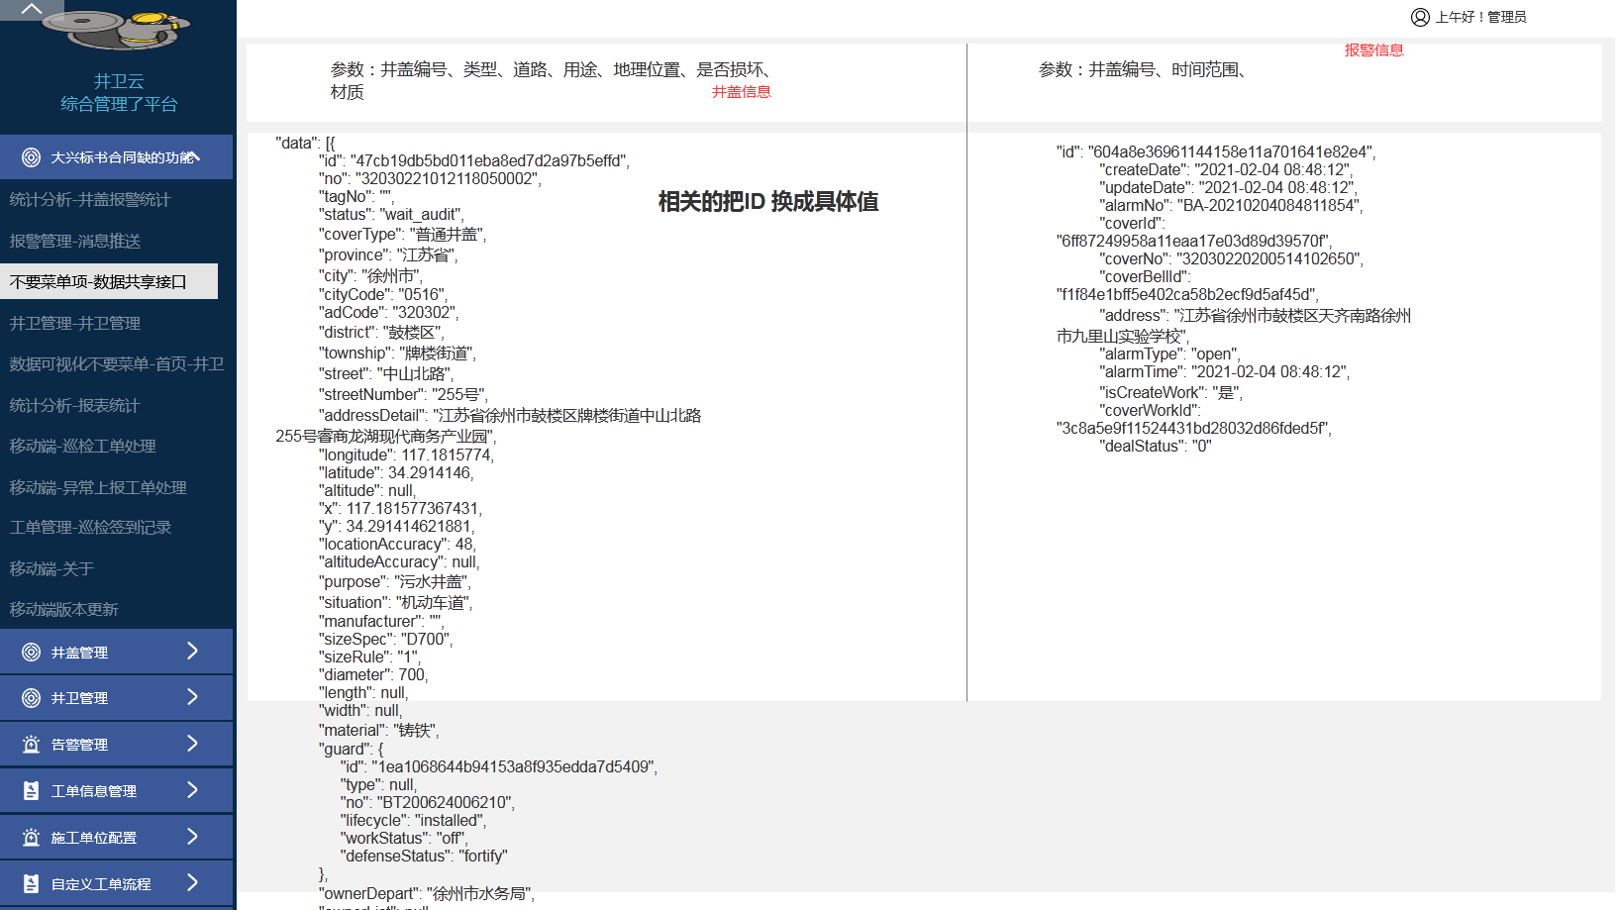
    - 业务逻辑
政务外网环境，不考虑安全问题，不做相关数据权限控制，根据接口请求既反馈相应数据即可

  - 井卫管理--井卫管理
    - 功能描述
井盖管理参数设置增加温度阈值，上报温度值小于低温阈值或高于高温阈值产生相应的温度报警
井卫详细信息里增加井卫的温度图表、水位图表
    - 信息明细
参数设置增加：低于阈值参数设置
水位图表：x轴时间 Y轴水位值
温度图表：X轴时间Y轴温度值
    - 原型界面
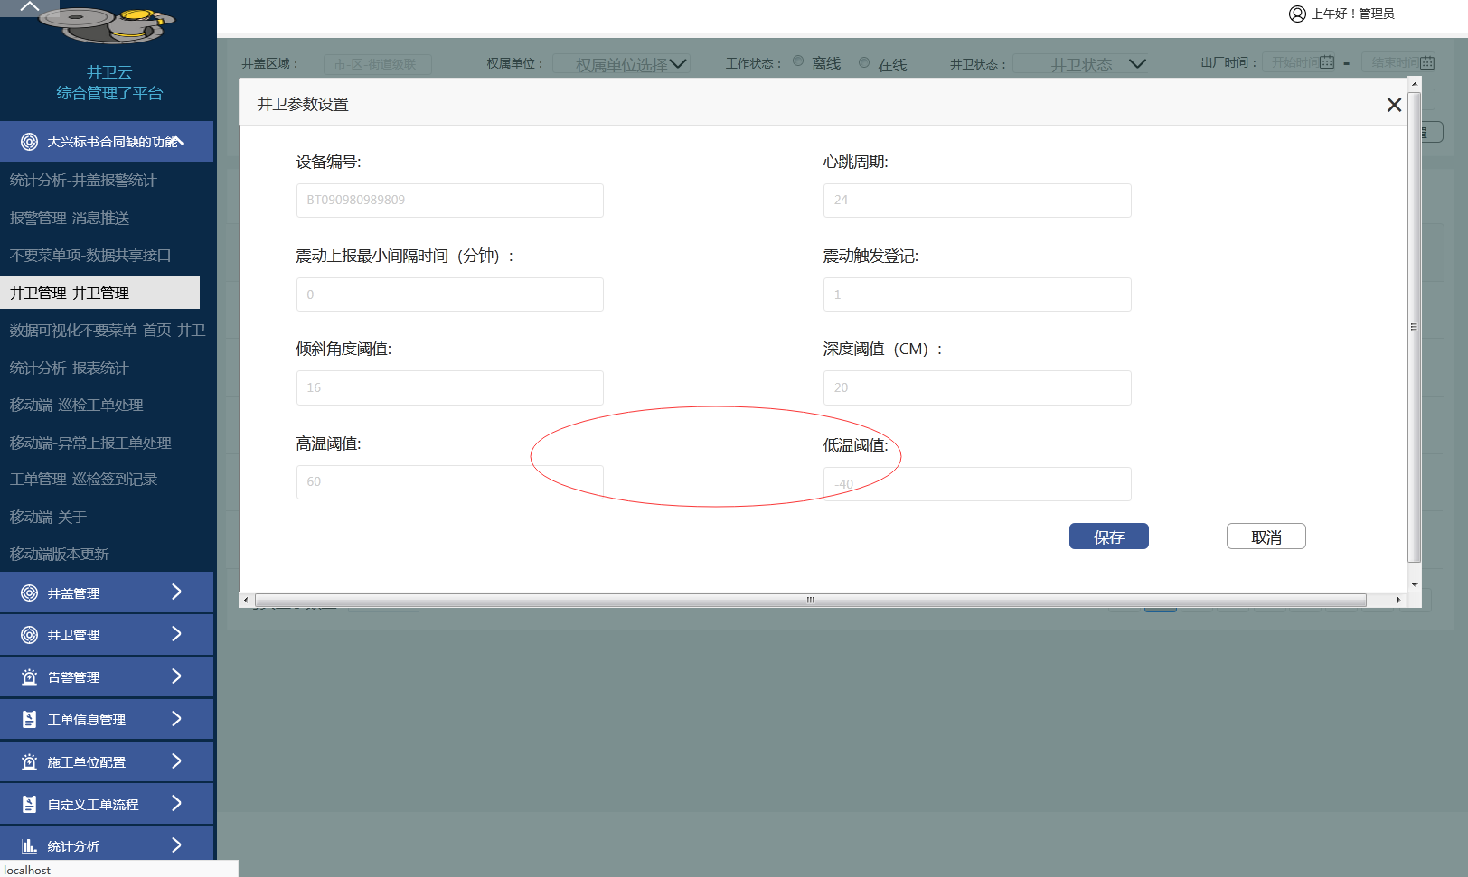
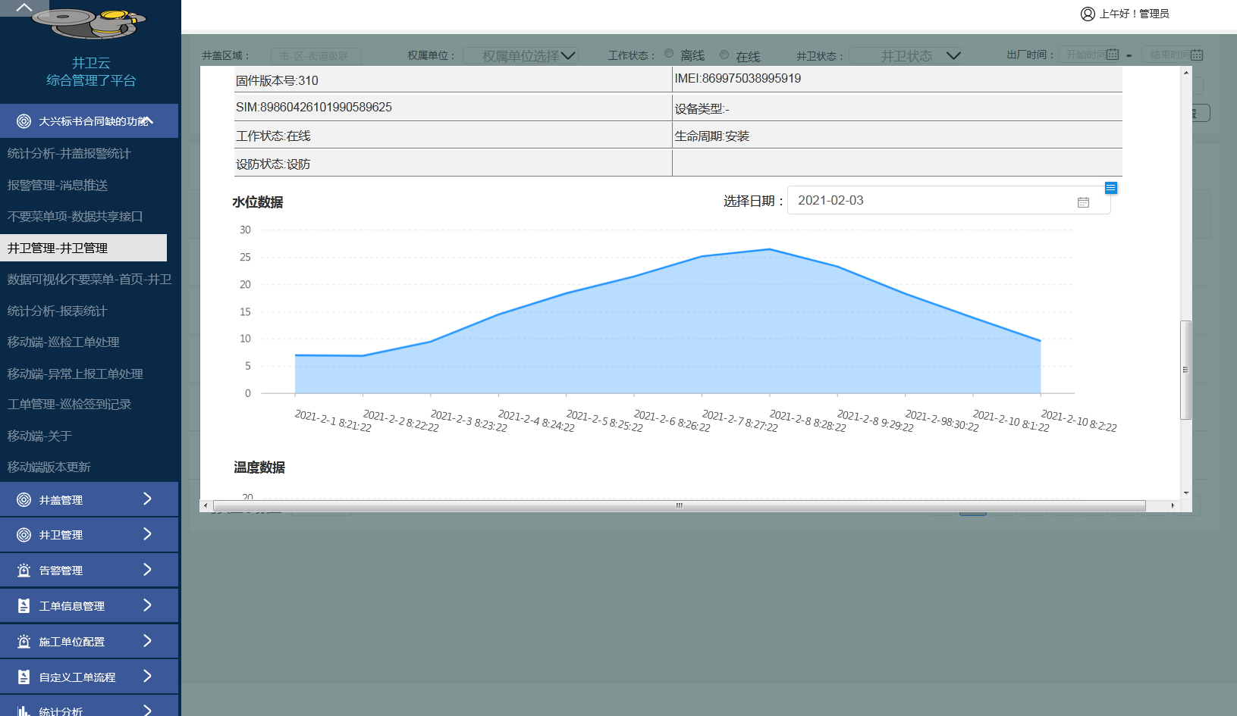
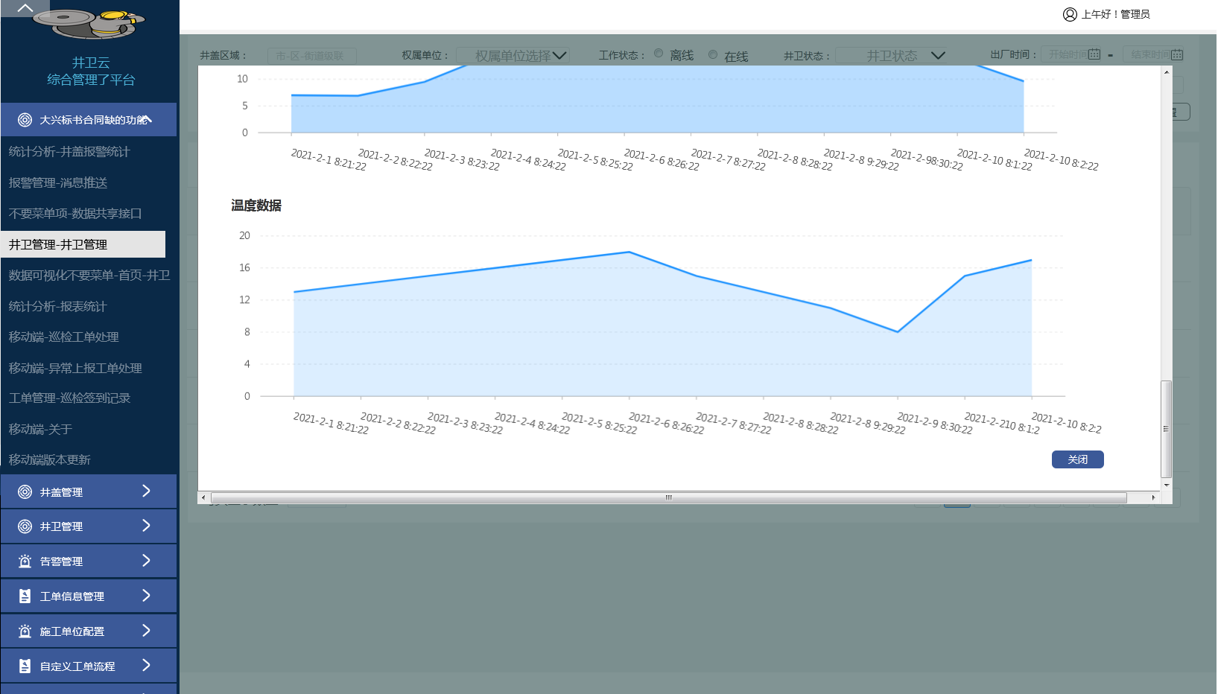
    - 业务逻辑
井卫参数设置增加低温阈值的设定，井卫上报的温度信息当小于这个低于阈值将产生低于报警信息
水位折线面积图：筛选条件以天为单位，显示以筛选条件的天往前推7天的数据，默认时间为当前天“理论上根据上报周期为一天一个数据，但是如果产生报警中间会有多上报的数据，多上报的数据也展示出来”
温度折线面积图：筛选条件以天为单位，显示以筛选条件的天往前推7天的数据，默认时间为当前天“理论上根据上报周期为一天一个数据，但是如果产生报警中间会有多上报的数据，多上报的数据也展示出来”

  - 数据可视化--首页
    - 功能描述
首页显示井盖、报警、工单的相关图表统计信息。
    - 原型界面
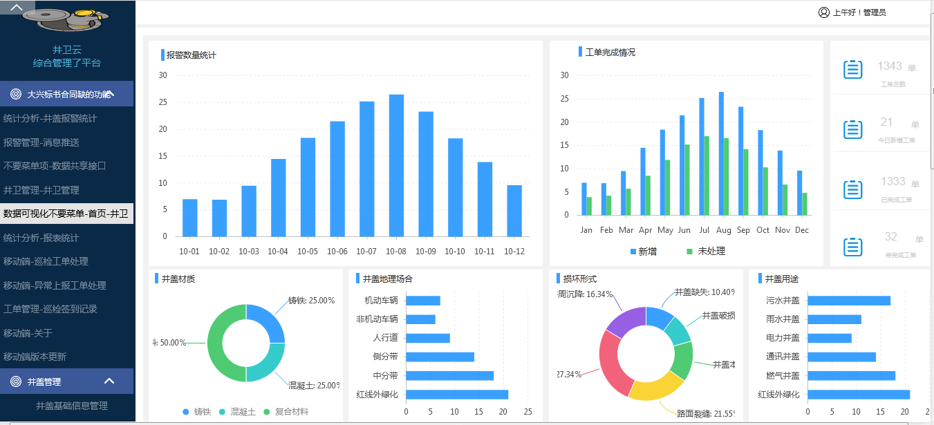
    - 业务逻辑
报警数量统计：统计近10天，每天产生的报警数据量
工单完成情况：统计每天“0点到当前更新的时间点”各类型工单的新建工单总数和累计到当天“0点到当前更新的时间点”未完成的工单总数
工单汇总数据统计：
上面显示更新时间：1小时更新一次 “更新时间2021-02-05 12:22:21”
工单总数：统计工单总数“有工单号就算一个工单不考虑状态”；
今日新增工单：统计今日的新增工单总数“当天：0点到查询点（既更新的时间点）的时间范围内”
已完成工单“今日”：统计合计的状态为已完成的工单“当天：0点到查询点（既更新时间点）的时间范围内”
待完成工单：统计累计到当前有多少工单是未处理完成的。

  - 统计分析--报表统计
    - 功能描述
以街道为维度，统计各权属单位、各类型的井盖相关工单信息
    - 信息明细
    - 原型界面
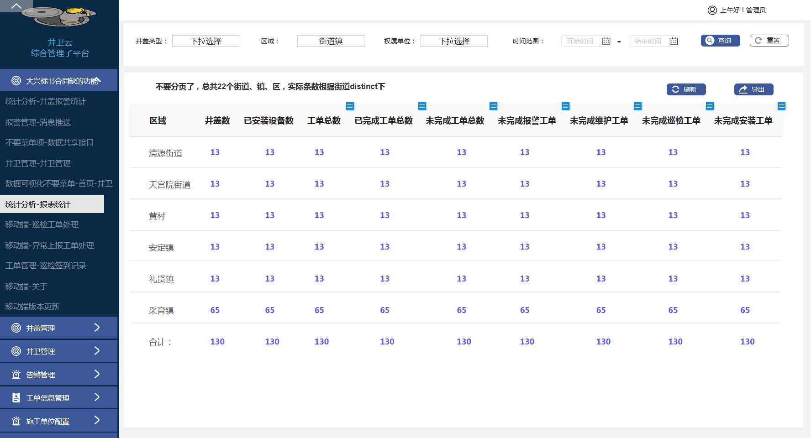
    - 业务逻辑
时间范围：满足筛选条的井盖对应的工单。开始时间结束时间指在这时间范围呢新建的工单总数、这些新建的工单有多少完成的，有多少未完成的，各工单类型有多少未完成的。不做时间条件限制统计所有的。

  - 移动端--巡检工单处理
    - 功能描述
进行井盖的巡检操作，实际场景（巡检员巡检某条道路，发现问题可以上报问题，中间可以进行打卡签到操作）
    - 信息明细
异常上报信息页面体现的：上报时间（既记录操作时间）、操作内容（异常上报）、上传照片（拍的现场异常照片）、异常点位坐标（经度、维度）、异常地址（人工手填写的一个地址信息如：“XX路肯德基门口右手边100米人行道上的井盖”）、异常点位坐标（自动获取的经度、维度值，这个值在后面生成异常处理工单时卫工单所在的坐标值）、异常原因、页面不体现的：上报人、上报时间、； 协调联动平台初步定义接收数据：上报时间、问题描述”异常原因”、地址描述“异常地址”、经度、维度、来源标识“来源什么系统如随手拍、政务服务公众号等”、上报人名称、上报人账号、图片
打卡签到信息页面体现的：打卡时间、打卡地点（经纬度）、打卡道路（如GIS能根据经纬度获取道路值则带上道路值；如GIS不能带上道路值则有对应的“打卡详情”按钮，点击按钮地图展示本工单的打卡点，时间问题，功能性验收“打卡详情”可先不做处理）
    - 原型界面
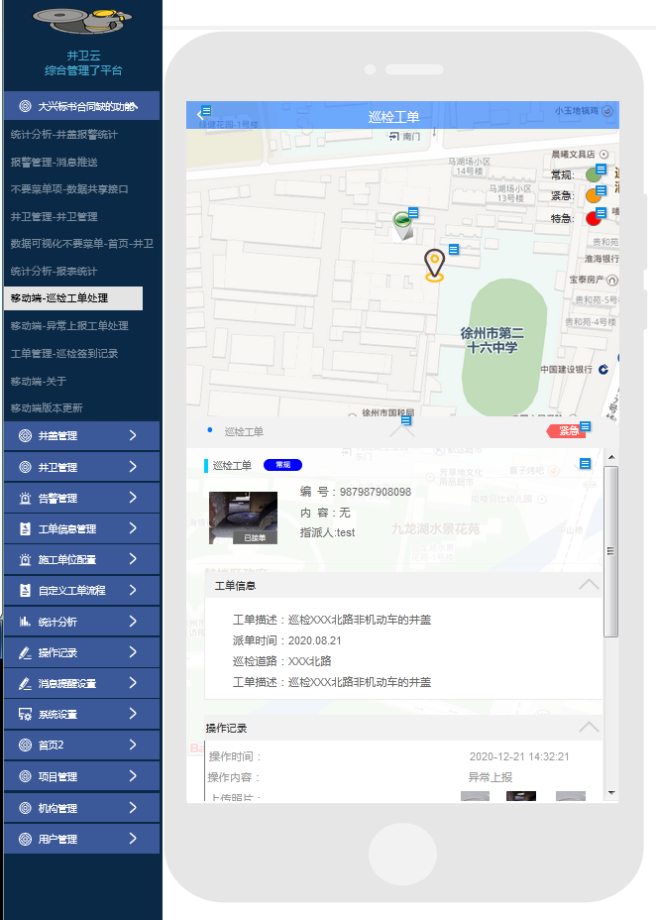
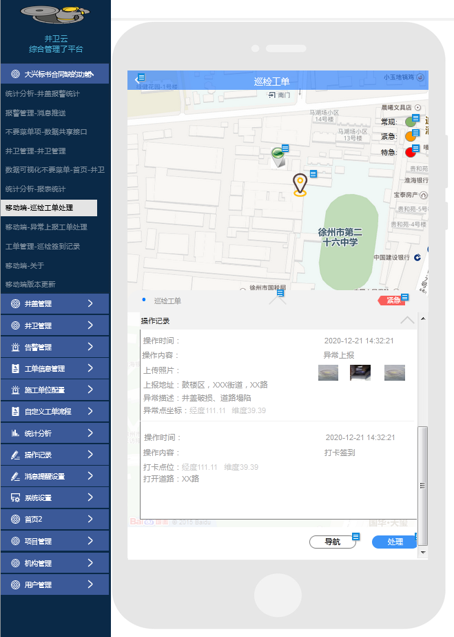
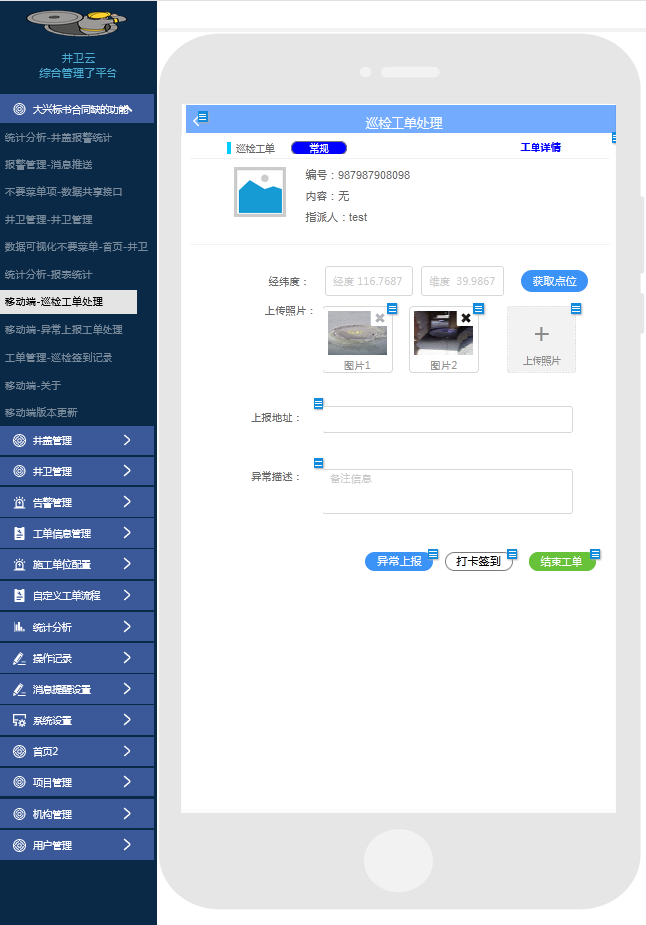
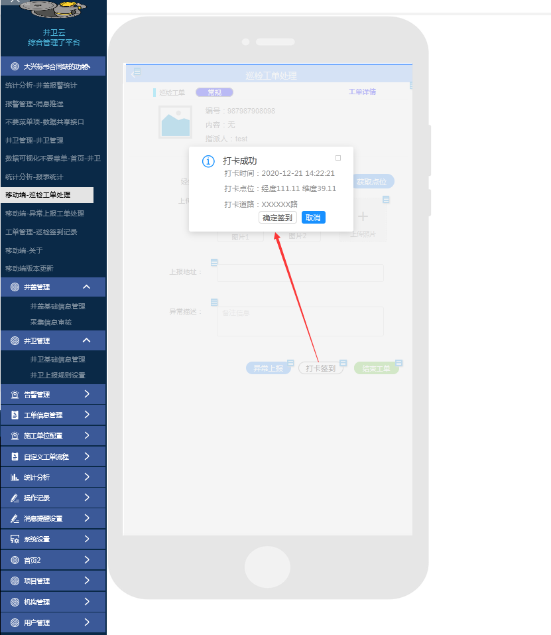
    - 业务逻辑
工单类型由原安装工单、抽检工单、维护工单、报警工单四种类型增加巡检工单和异常上报处理工单“下面会做说明”
以上原有的4种工单都是针对某一井盖的，巡检工单和异常上报处理工单“下面会做说明”是不针对固定井盖的工单。
后台新增巡检工单可延续原有工单的创建形式选择井盖在创建工单，但是所选井盖没有实际作用，巡检过程中也不会单独针对所选井盖做相关操作。
巡检工单移动端处理方式有有异常常可以异常上报“在没有点击结束工单时可重复操作”，中间可根据员工巡检制度进行打卡操作“在没有点击结束工单时可重复操作”
工单操作记录列出异常上报信息和打卡签到信息
点击结束工单，工单结束
对异常上报的信息后台进行审核操作“操作形式和原异常上报审核形式相同不做调整，调整内容在选择生成工单时类型可选异常上报处理类型的工单，针对异常类型如已生产处理工单应有是否生成处理工单字段做区分”，针对审核通过的巡检上报异常信息“既没有固定井盖信息的异常，有固定井盖信息的异常可创建原有的四种类型工单进行处理”可创建异常上报处理工单，进行异常的处理

  - 移动端--异常上报工单处理
    - 功能描述
针对信息上报且审核通过的异常进行处理的工单类型，后期会对接处理协调联动平台报上来的异常信息，处理形式也是先进行审核，审核通过后进行派单处理。
    - 信息明细
异常上报信息：上报时间（既记录操作时间）、操作内容（异常上报）、上传照片（拍的现场异常照片）、异常点位坐标（经度、维度）、异常地址（人工手填写的一个地址信息如：“XX路肯德基门口右手边100米人行道上的井盖”）、异常点位坐标（自动获取的经度、维度值，这个值在后面生成异常处理工单时卫工单所在的坐标值）、异常原因、页面不体现的：上报人、上报时间、； 协调联动平台“第三方对接的异常上报平台”初步定义接收数据：上报时间、问题描述”异常原因”、地址描述“异常地址”、经度、维度、来源标识“来源什么系统如随手拍、政务服务公众号等”、上报人名称、上报人账号、图片。
    - 原型界面
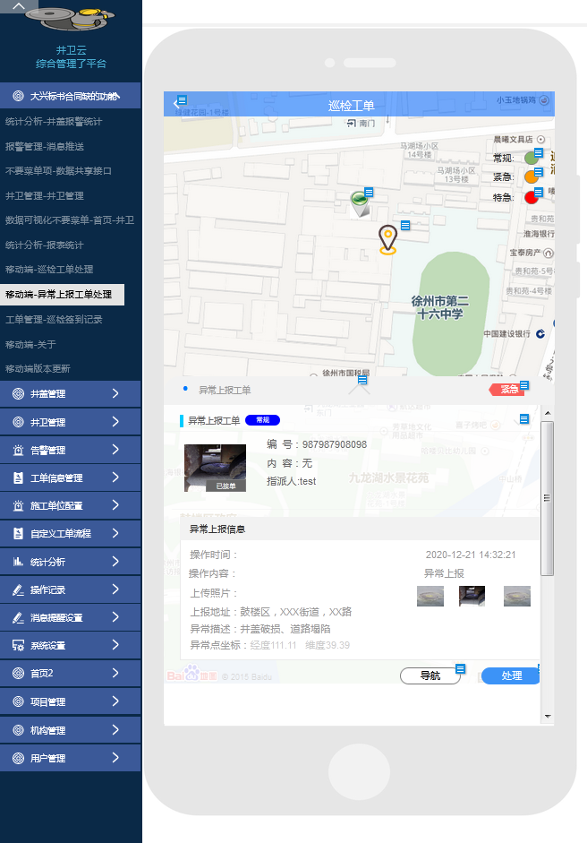
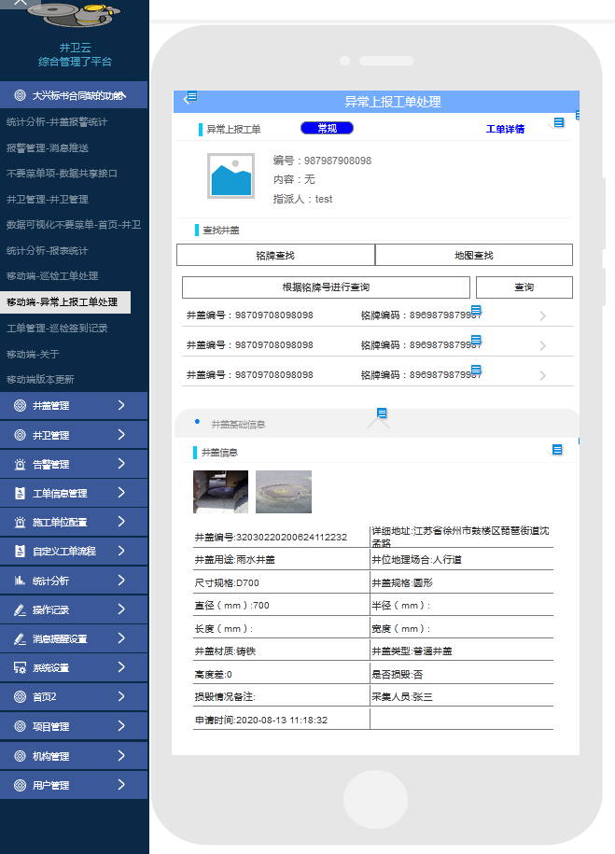
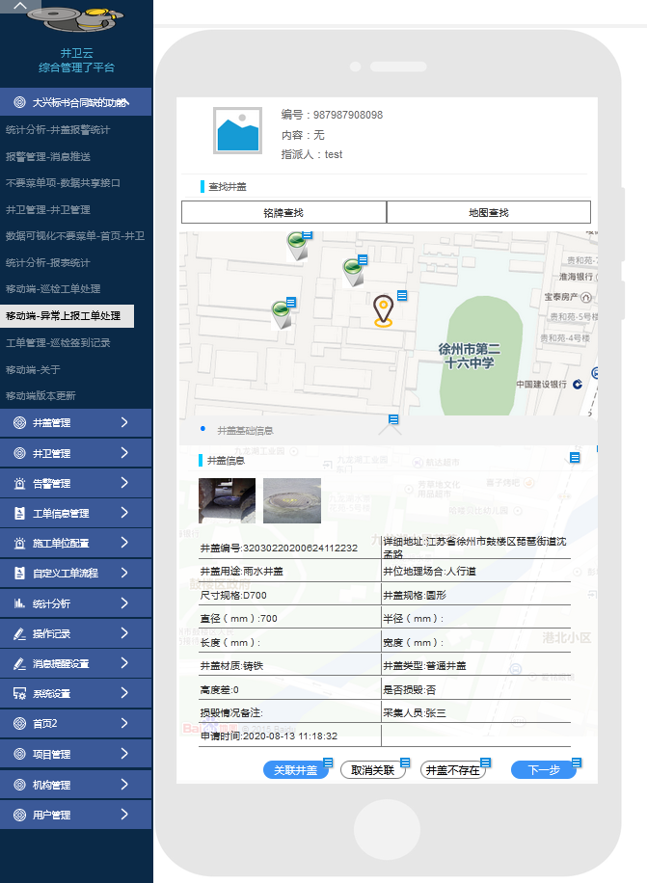
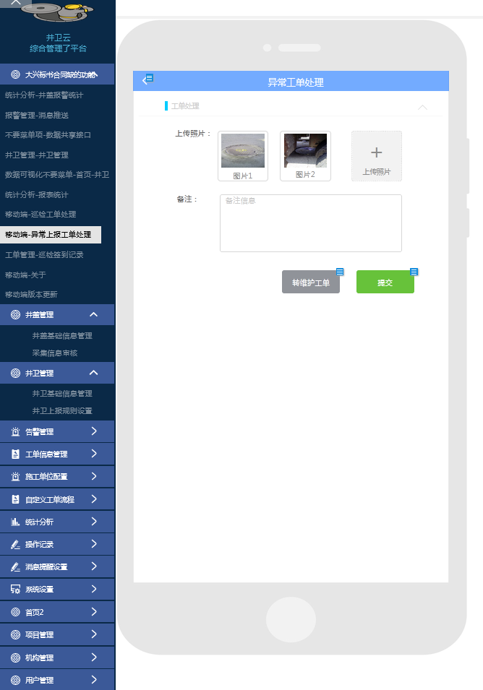
    - 业务逻辑
工单详情可查看上报的异常信息；根据上报的异常信息（图片、描述、位置）去查找系统中能对应上的井盖。
异常工单处理第一步操作先关联井盖“因当前我们平台相关的操作都是针对具体井盖的，关联上井盖就可以进行相关的操作了”，查找井盖的方式一:通过铭牌号查找“模糊查询，名牌号是安装井卫时填写在备注里的信息”查找到井盖后点击井盖查看井盖详细（图片、描述、位置等）如和上报的异常信息能对应的上则点击关联井盖；方式二:人到达工单地点“既异常上报的点位作为工单点位”，可通过地图查看附近的井盖点位，点击井盖查看井盖详细，对照井盖详细的图片、位置等信息与异常上的信息能匹配上的则点击“关联井盖”关联井盖成功才能点击下一步进入异常处理，如找不到匹配的井盖点击“井盖不存在”按钮，不存在修改上报记录状态为 “作废”（人为操作：1.找不到井盖当前工单他可以不做处理先去采集井盖，采集好后在继续处理当前工单；2.到异常上报列表里面去找备注标有“系统中未找到此井盖”的信息，派人工到现场去处理可以不走平台，派人去现场处理的同时修改下备注追加“已派人去处理”，接到处理完成通知，追加信息“处理完成”）
关联井盖后点击下一步进入异常处理界面，异常处理分2种情况：情况一：如掩埋、打开、倾斜既现场能处理掉的异常，现场处理完拍照、填写备注可直接结束工单；情况二：现场处理不了的井盖问题可转维护工单进行处理；
说明：有可能存在异常上报的工单与报警都针对的是某一个井盖的同一个问题，目前先不做考虑；原因：异常上报的处理工单开始是不关联井盖的，无法去判断系统是否针对异常上报的井盖生成了报警处理工单；关联井盖后如要在通过井盖去匹配当前异常上报的井盖是否生成同一问题的工单还需要去查询去核对比较繁琐。

  - 工单管理--巡检签到记录
    - 功能描述
列出巡检工单的打卡记录，可通过签到人、工单编号、签到时间去查看签到信息。
    - 信息明细
查询条件：签到人、工单编号、签到实际
列表信息：工单编号、所属区域“如果GIS支持通过 坐标查询位置，（后期增加查看详情：地图展示某一工单的打卡点位信息，北京大兴当前版本不做处理）”、经度、纬度、签到人、签到时间
    - 原型界面
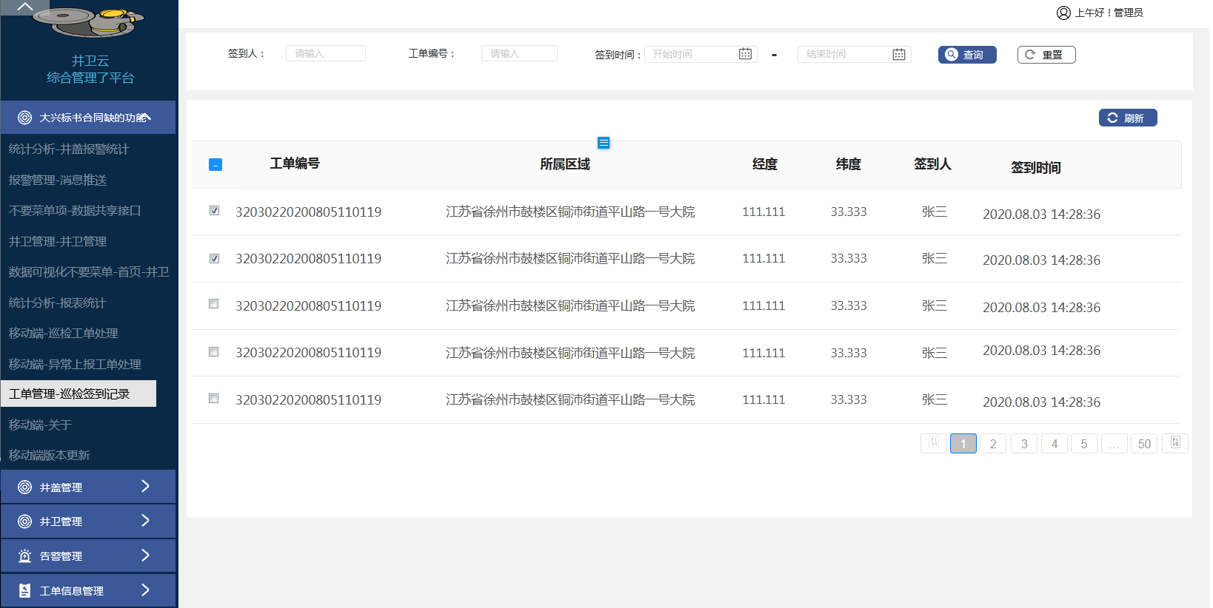
    - 业务逻辑
数据来源于巡检工单的签到记录
验证GIS是否支持根据根据坐标获取位置
  - 移动端--关于
    - 功能描述
标书要求功能点，静态页面写点文本信息即可。
注：如时间允许可做成后配置编辑关于的文本信息“富文本编辑”
    - 信息明细
具体文本信息稍后编辑好提供。
    - 原型界面
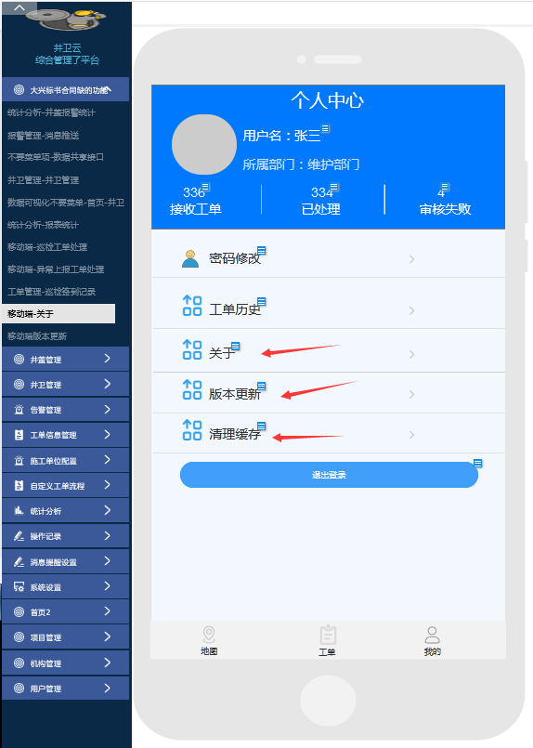
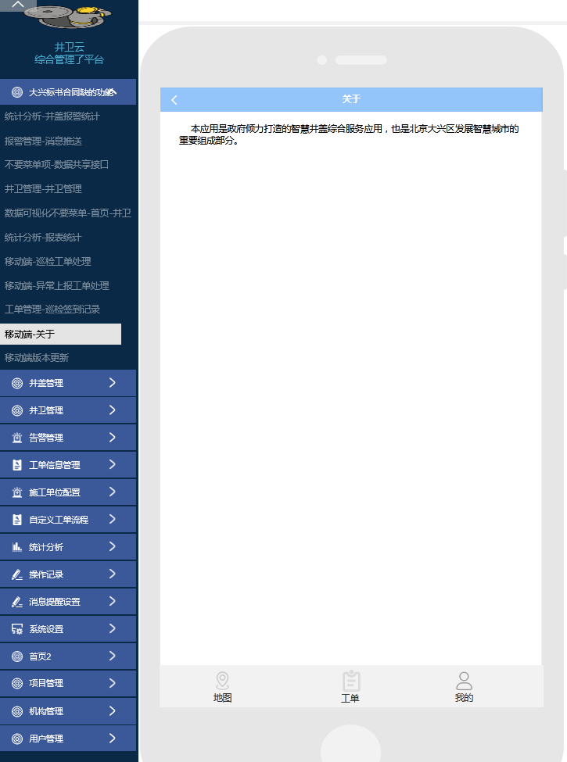
    - 业务逻辑
操作过程:点击我的、点击关于展示关于页面
逻辑：静态页面展示编辑好的关于信息即可，
注：如时间允许可做成后配置编辑关于的文本信息“富文本编辑”

  - 移动端--版本更新
    - 功能描述
标书要求功能点，静态页面写点文本信息即可。
注：如时间允许可做成后配置编辑版本更新记录信息“富文本编辑”
    - 信息明细
具体版本更新内容稍后编辑好提供。

    - 原型界面
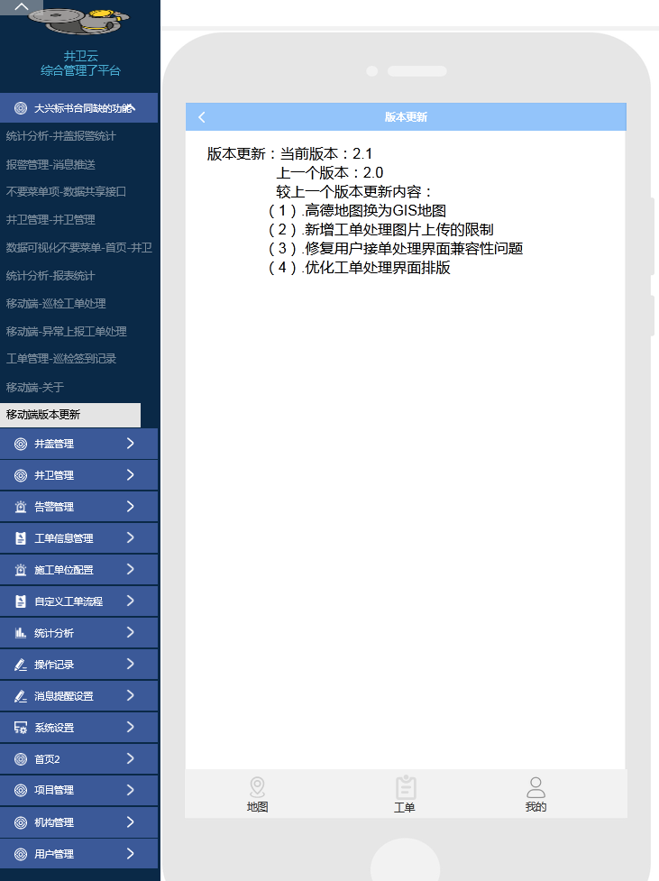
    - 业务逻辑
操作过程:点击我的、点击版本更新展示当前界面
逻辑：静态页面展示编辑好的版本信息即可，
注：如时间允许可做成后配置编辑版本升级记录信息“富文本编辑”

  - 移动端--清理缓存
    - 功能描述
清理应用缓存数据
    - 信息明细
无
    - 原型界面
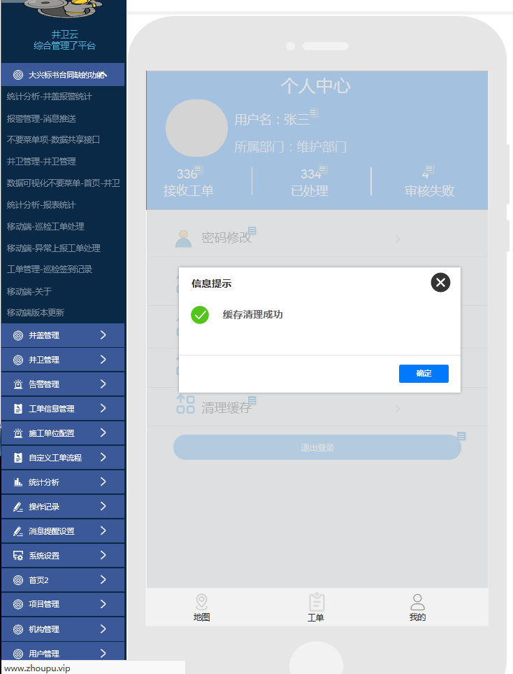
    - 业务逻辑
操作过程:点击我的、点击清理缓存，弹出如图所示提示信息。
说明：清理应用所记录的缓存数据。

